EVALUARE FINALĂ
1. Încercuiește cuvintele scrise corect :
ieri – eri înprejur – împrejur egzamen - examen
poiet – poet ieu – eu elefant – ielefant
azaleie – azalee ieșire – eșire loat – luat

2. Subliniază cu roșu cuvintele cu înțeles asemănător și cu albastru cuvintele cu înțeles opus.
a veni – a merge, a poposi, a sosi, a întârzia, a pleca
sosește- ajunge, se duce, pleacă, vine, merge
firav- delicat, supărat, voinic, mare, curajos

3. Formulează câte o propoziție în care:
a) să oferi informații despre tine

b)să oferi informații despre clasa ta

c)să descrii animalul tău preferat

4. Scrie câte o propoziție în care să :
a) introduci cel puțin două cuvinte care conțin grupurile de litere: ce,ci,ge,gi,che,chi,ghe,ghi;

b) introduce cuvintele: într-o, s-au și sa;

c) introduci cuvintele: imi permiteți,vă mulțumesc.

5. Alcătuiește un text de 6/7 rânduri după imaginea alăturata și raspunzând la întrebări . 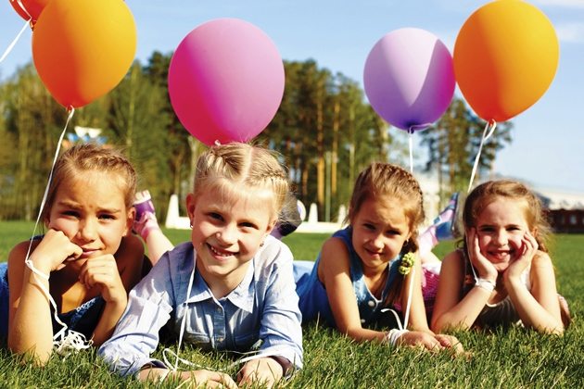

a) Ce anotimp este prezentat în imagine?
b) Ce activități desfășoară copiii?
c)Ce observi în imagine?
d) Despre ce crezi că discută?
e) Cum crezi că se simt?
f)Tu cum te simți în anotimpul prezentat în imagine?
Scrie un titlu potrivit pentru textul tău.

Descriptori de performanță:
Itemi | Suficient | Bine | Foarte bine
1 | 5-6 cuvinte | 7-8 cuvinte | 9 cuvinte
2 | 2-3 cuvinte | 4-5 cuvinte | 6 cuvinte
3 | Formulează corect o propoziție | Formulează corect două propoziții. | Formulează corect cele trei propoziții.
4 | Formulează corect o propoziție. | Formulează corect două propoziții. | Formulează corect cele trei propoziții.
5 | -alcătuirea corectă a propozițiilor într-un text  -corelarea conținutului textului cu imaginea  -scrierea corectă a cuvintelor  -folosirea corectă a semnelor de punctuație  -așezarea corectă a textului în pagină  -complexitate/  originalitate  5-6 omisiuni | -alcătuirea corectă a propozițiilor într-un text  -corelarea conținutului textului cu imaginea  -scrierea corectă a cuvintelor  -folosirea corectă a semnelor de punctuație  -așezarea corectă a textului în pagină  -complexitate/  originalitate  3-4 omisiuni | -alcătuirea corectă a propozițiilor într-un text  -corelarea conținutului textului cu imaginea  -scrierea corectă a cuvintelor  -folosirea corectă a semnelor de punctuație  -așezarea corectă a textului în pagină  -complexitate/  originalitate  -maxim 2 omisiuni

